Prova Escrita de Biologia e Geologia (Teste Global 3.º Período)
10.º Ano de Escolaridade
Duração da Prova: 90 minutos 10 páginas

Utilize apenas caneta ou esferográfica de tinta indelével, azul ou preta.
Não é permitido o uso de corretor. Em caso de engano, deve riscar de forma inequívoca aquilo que pretende que não seja classificado.
Escreva de forma legível a numeração dos grupos e dos itens, bem como as respetivas respostas.
As respostas ilegíveis ou que não possam ser claramente identificadas são classificadas com zero pontos.
Para cada item, apresente apenas uma resposta. Se escrever mais do que uma resposta a um mesmo item, apenas é classificada a resposta apresentada em primeiro lugar.
Para responder aos itens de escolha múltipla, escreva, na folha de respostas:
• o número do item;
• a letra que identifica a única opção escolhida.
Para responder aos itens de associação/correspondência, escreva, na folha de respostas:
• o número do item;
• a letra que identifica cada elemento da coluna A e o número que identifica o único elemento da coluna B que lhe corresponde.
Para responder aos itens de ordenação, escreva, na folha de respostas:
• o número do item;
• a sequência de letras que identificam os elementos a ordenar.
As cotações dos itens encontram-se no final do enunciado da prova.
A ortografia dos textos e de outros documentos segue o Acordo Ortográfico de 1990.

Escola: ______________________________ 10.º ano Turma_____ Data ___/___/_____
Nome_________________________________________ N.º ____ Classificação________

Grupo I
Doenças cardiovasculares

As doenças cardiovasculares são a principal causa de morte nos países ocidentais, nomeadamente em Portugal. O consumo de alimentos ricos em gorduras insaturadas e colesterol aumentam o risco de formação de placas de gordura que revestem as artérias – aterosclerose –, as quais podem bloquear o fluxo de sangue.
Diversos estudos têm demonstrado que uma dieta rica em probióticos (microrganismos vivos que podem conferir um benefício à saúde) pode alterar o perfil lipídico do plasma sanguíneo e reduzir o risco de acidentes vasculares. Os cientistas prestam especial atenção aos triglicerídeos e ao colesterol, que pode estar presente no sangue ligado às seguintes proteínas:
- HDL (high density lipoprotein) – esta lipoproteína com elevada densidade é capaz de se ligar ao colesterol que se encontra nas paredes das artérias, removendo-o. É frequentemente designada por “bom colesterol”.
- LDL (low density lipoprotein) – esta lipoproteína transporta o colesterol presente no sangue para o fígado, para ser metabolizado, mas não impede a sua fixação às placas das artérias. É usualmente designada por “mau colesterol”.
Mikelsaar e a sua equipa realizaram, em 2015, um ensaio clínico em que forneceram um suplemento alimentar probiótico contendo a bactéria Lactobacillus fermentum a um grupo de voluntários.

Método
1. Selecionaram-se 160 pessoas saudáveis, que se voluntariaram para o ensaio clínico experimental.
2. Ao grupo experimental (71 participantes) foi fornecido 200 mL/dia de suplemento probiótico. Aos restantes 66 foi fornecida uma solução sem probiótico. Contudo, nenhum dos participantes na experiência sabia qual das soluções estava a tomar ao longo do ensaio.
3. Ao fim de 4 e de 8 semanas os participantes realizaram exames médicos e diversos testes laboratoriais.

Resultados
Os principais resultados experimentais relativos às análises sanguíneas estão representados na tabela I.
A letra n representa o número de participantes analisados.

Tabela I

 | Grupo com probiótico |  |  | Grupo sem probiótico
 | Início | 4 semanas (n = 71) | 8 semanas  (n = 43) | Início  (n = 66) | 4 semanas  (n = 66) | 8 semanas  (n = 33)
Colesterol total (mmol/L) | 5,9 | 6,0 | 5,7 | 6,0 | 6,1 | 6,2
Colesterol HDL (mmol/L) | 1,7 | 1,7 | 1,6 | 1,8 | 1,8 | 1,8
Colesterol LDL (mmol/L) | 3,8 | 3,8 | 3,6 | 3,7 | 3,8 | 4,0
Triglicerídeos  (mmol/L) | 1,2 | 1,0 | 1,0 | 1,1 | 1,0 | 1,1
Glucose (mmol/L) | 4,8 | 4,8 | 4,9 | 4,6 | 4,7 | 4,7

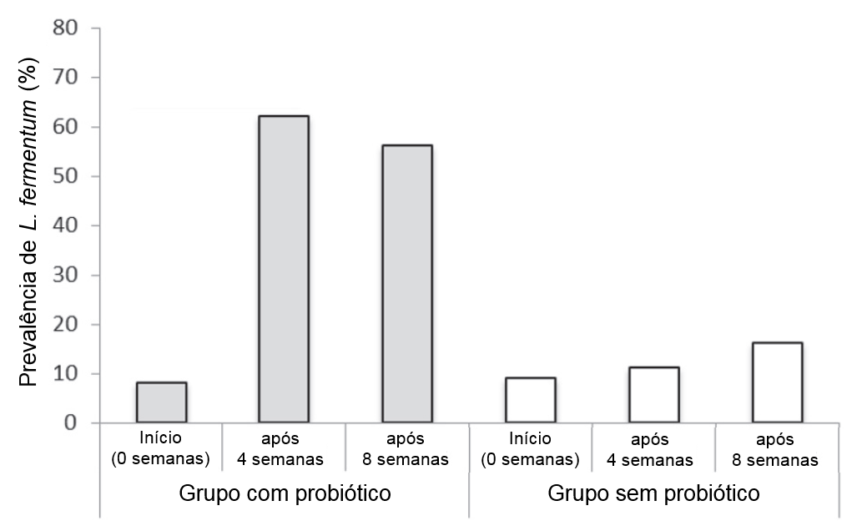
O conteúdo microbiano das fezes também foi analisado e os resultados estão representados no gráfico da figura 1.

Figura 1 – Prevalência da bactéria Lactobacillus fermentum nas fezes dos voluntários pertencentes ao grupo com probiótico e sem probiótico.

Mikelsaar et al. BMC Nutrition. 2015 (texto adaptado)

- Classifique como verdadeira (V) ou falsa (F) cada uma das seguintes afirmações de acordo com os dados.
- Um nível alto de colesterol ligado à LDL reduz o risco de enfartes do miocárdio.
- Após quatro semanas, o perfil lipídico do plasma era semelhante entre os dois grupos.
- Após oito semanas, o grupo com probiótico apresentou redução do colesterol HDL e dos triglicerídeos.
- Não é possível detetar a bactéria Lactobacillus fermentum nas fezes do grupo controlo.
- O grupo controlo corresponde aos voluntários que não ingeriram Lactobacillus fermentum.
- O número de voluntários dos dois grupos manteve-se semelhante entre a 4.ª e a 8.ª semana.
- A variável independente corresponde à ingestão ou não de probiótico.
- Não foram testadas variáveis dependentes na experiência analisada.

- Algumas estirpes de Lactobacillus fermentum são capazes de resistir a variações de pH significativas sem reduzirem o seu número. Este aspeto é importante uma vez que…
- … o sistema digestivo humano é formado por um tubo contínuo.
- … o pH no sistema digestivo humano pode oscilar de ácido no estômago a básico no intestino.
- … os probióticos devem ser destruídos no sistema digestivo.
- … o pH no sistema digestivo humano pode oscilar de básico no estômago a ácido no intestino.

- A Lactobacillus fermentum é um ser vivo…

- … eucarionte unicelular.
- … eucarionte pluricelular.
- … procarionte unicelular.
- … procarionte pluricelular.

- O colesterol é uma biomolécula que pertence ao grupo ____, sendo essencial para ____.
- dos lípidos (…) manter a integridade da membrana celular
- das proteínas (…) manter a integridade da membrana celular
- dos lípidos (…) a produção de energia
- das proteínas (…) a produção de energia

- O transporte transmembranar de compostos do lúmen intestinal para as células do epitélio intestinal, contra o gradiente de concentração, é do tipo ____ e envolve o consumo direto de ____.

- ativo (…) energia
- ativo (…) oxigénio
- passivo (…) energia
- passivo (…) oxigénio

- A Lactobacillus fermentum obtém a sua energia principalmente a partir da…
- … respiração aeróbia realizada nas mitocôndrias.
- … fotossíntese.
- … da quimiossíntese de compostos no intestino humano.
- … da fermentação de compostos ingeridos pelo hospedeiro.

- A bactéria Lactobacillus fermentum consegue reduzir os níveis de colesterol no organismo humano por diversos mecanismos, nomeadamente a sua absorção no intestino. Nesta situação ocorre a redução da quantidade de colesterol disponível para ser transportada para os vasos circulatórios.
Ordene as letras de A a E de modo a reconstituir uma possível sequência cronológica dos acontecimentos relacionados com a absorção de colesterol no intestino e o aparecimento de aterosclerose.
- Acumulação do colesterol numa artéria, formando uma placa de gordura.
- Passagem do colesterol do lúmen intestinal para o citoplasma.
- Transporte do colesterol no sistema linfático, até ao fígado.
- Transporte transmembranar do colesterol da célula do epitélio intestinal para o sistema linfático.
- Ligação do colesterol a uma lipoproteína de baixa densidade.

- Relaciona a necessidade de o colesterol ser transportado no sangue pelas lipoproteínas com as suas propriedades bioquímicas.

Grupo II
Síntese e transporte de proteínas na célula

Em 1974, George Palade, um biólogo celular foi agraciado com o prémio Nobel da Medicina pela descoberta, em 1955, dos ribossomas e as suas implicações na síntese e transporte de proteínas na célula.
George Palade usou tecido vivo do pâncreas, cujas células secretam elevadas quantidades de enzimas digestivas.
Na experiência que realizou, as células estavam a sintetizar de forma normal as suas proteínas. George Palade adicionou ao meio de cultura grandes quantidades de leucina (aminoácido) marcada radioativamente. Este aminoácido passou a ser incorporado nas novas proteínas sintetizadas.
Após alguns minutos, o meio de cultura é removido e adicionado um novo meio de cultura com leucina não radioativa. Desta forma, é possível seguir o percurso das proteínas marcadas anteriormente com a leucina radioativa, detetando-se a presença de radioatividade na célula.
As células foram retiradas do meio de cultura em intervalos de tempo definidos ao longo de duas horas. Depois, foram fixadas para observação ao microscópio eletrónico para permitir a localização da radioatividade ao longo do tempo. Os resultados encontram-se no gráfico da figura 2.
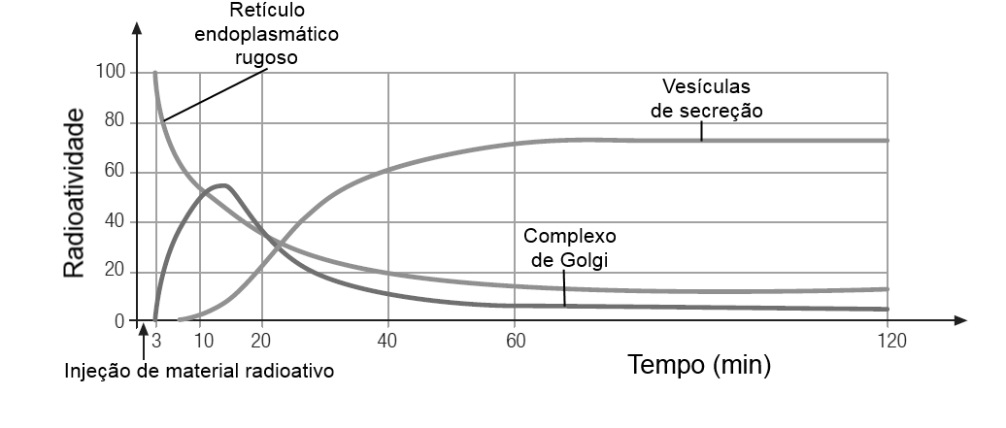

Figura 2 – Resultados experimentais obtidos por Palade, em 1955.
- Estabeleça a correspondência entre as afirmações e a chave.

Afirmações
- A experiência de Palade permitiu determinar uma das funções do retículo endoplasmático.
- Os ribossomas não estão associados à síntese de proteínas.
- Todas as células possuem ribossomas.
- No início a radioatividade estava concentrada no complexo de Golgi.
- Os dados permitem concluir que as proteínas podem ser sintetizadas no retículo endoplasmático, sendo depois encaminhadas para o complexo de Golgi, seguindo-se as vesículas de secreção, até serem libertadas no espaço extracelular.
- As proteínas não podem ser secretadas.
- Não ocorre a síntese de proteínas nas células estudadas.
- A marcação radioativa é uma técnica que permite estudar o trajeto de biomoléculas no interior das células.

Chave
- Afirmação apoiada pelos dados.
- Afirmação contrariada pelos dados.
- Afirmação sem relação com os dados.

- Os lisossomas contêm enzimas digestivas associadas à digestão ____ e as vesículas de secreção contendo enzimas envolvidas na digestão extracelular necessitam de se fundir com ____ para libertar o seu conteúdo no meio extracelular.
- intracelular (…) o complexo de Golgi
- extracelular (…) o complexo de Golgi
- extracelular (…) a membrana plasmática
- intracelular (…) a membrana plasmática

- A endocitose corresponde a um transporte transmembranar…
- ... de grandes quantidades de partículas para o exterior da célula.
- … de grandes quantidades de partículas para o interior da célula.
- … apenas de substâncias lipossolúveis para o interior ou exterior da célula.
- … apenas de substâncias hidrossolúveis para o interior ou exterior da célula.

- A membrana plasmática possui na sua composição química...
- … apenas vitaminas, fosfolípidos e glícidos.
- … fosfolípidos, proteínas, glícidos e colesterol.
- … apenas proteínas e fosfolípidos.
- … apenas fosfolípidos e colesterol.

- A difusão ____ implica a existência de um transportador proteico, que atua a favor do gradiente de concentração do composto, ____ de energia.

- simples (…) com consumo
- simples (…) sem consumo
- facilitada (…) com consumo
- facilitada (…) sem consumo

- Classifique como verdadeira (V) ou falsa (F) cada uma das seguintes afirmações relativas aos sistemas de transporte nos animais.
- Os animais mais complexos necessitam de sistemas de transporte, enquanto os animais mais simples, como as hidras, realizam todas as suas trocas por difusão.
- As trocas gasosas no ser humano ocorrem ao nível das artérias nos pulmões e ao nível dos capilares nos tecidos.
- As veias humanas transportam sempre sangue venoso.
- Os sistemas sanguíneos abertos não dependem dos capilares para as trocas.
- Na circulação sanguínea dupla ocorre sempre mistura de sangue no coração.
- O sistema circulatório humano é duplo e fechado.
- As veias possuem válvulas e tecidos musculares para impedirem o refluxo do sangue e facilitar o seu transporte para o coração.
- As artérias transportam o sangue com menor pressão.
- Justifique a necessidade de fixar as células do pâncreas para a sua observação ao microscópio eletrónico.

- Explique em que medida a incorporação das enzimas em lisossomas é importante para manter a integridade celular.

Grupo III
Regulação nas plantas

A Tradescantia zebrina é uma espécie de planta com flores arroxeadas, com duas faixas prateadas. É uma planta presente em Portugal, nomeadamente no arquipélago da Madeira e na ilha de S. Jorge, no arquipélago dos Açores. Contudo, não é natural do nosso território, tendo sido introduzida pelo ser humano.
Como se agarra suavemente ao solo, pode ser manipulada com facilidade no laboratório, sendo utilizada em muitas investigações que envolvem o estudo das raízes.
O gráfico da figura 3 representa a relação entre a transpiração foliar e a abertura estomática, em duas situações de diferente agitação atmosférica.
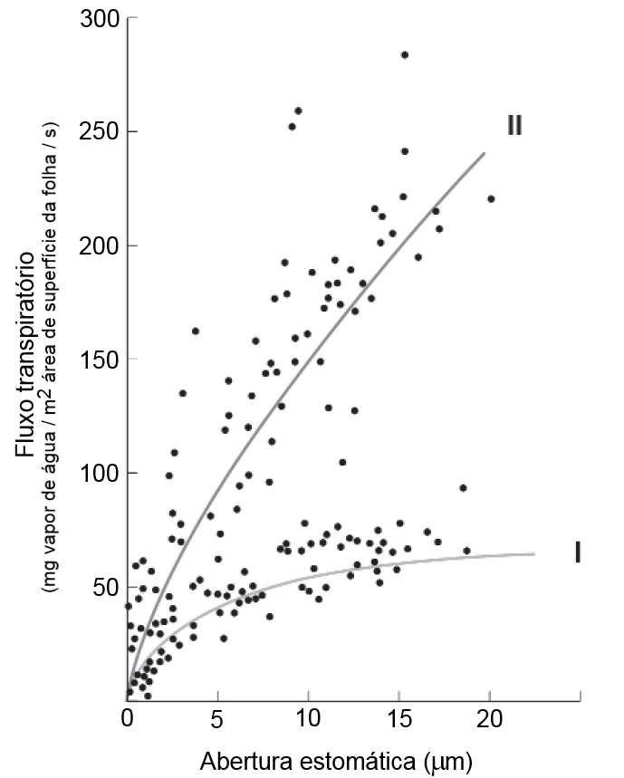

Figura 3 – Resultados experimentais.

- Na situação II, ____ da turgidez das células-guarda fez com que a abertura estomática passasse de 15 μm para 20 μm e ocorre ____ da quantidade de água perdida por transpiração.
- o incremento (…) o aumento
- a diminuição (…) a redução
- o incremento (…) a redução
- a diminuição (…) o aumento

- Com base nos dados, é expectável que…
- … as plantas na situação I estejam expostas a uma atmosfera com ventos mais fortes que as plantas na situação II.
- … as plantas na situação II estejam expostas a uma atmosfera com ventos mais fortes que as plantas na situação I.
- … as plantas nas situações I e II estejam expostas às mesmas condições de vento.
- … as plantas na situação I possuem uma película de vapor de água menos espessa à superfície das suas folhas.

- Nas situações I e II, a perda de água por transpiração é condicionada, maioritariamente, pela resistência oferecida…
- … pelos estomas existentes na epiderme da folha.
- … pela película de vapor de água à superfície da folha.
- … pelos estomas e pela película de vapor de água à superfície da folha, respetivamente.
- … pela película de vapor de água à superfície da folha e pelos estomas, respetivamente.

- Quando uma planta entra em stresse hídrico por falta de água no solo produz ____ que ____ o transporte ativo dos iões para o interior das células-guarda.
- ácido abscísico (…) inibe
- ácido abscísico (…) ativa
- etileno (…) inibe
- etileno (…) ativa

- No sistema excretor humano, para evitar a desidratação, ocorre ____ de água, controlada pela hormona ADH sintetizada ____.
- secreção (…) pelo hipotálamo
- reabsorção (…) pelo hipotálamo
- reabsorção (…) pelos rins
- secreção (…) pelos rins

- Relacione os mecanismos que desencadeiam e permitem a translocação da seiva bruta com o sentido do movimento da mesma.

- Das afirmações seguintes selecione as que ocorrem durante a fase fotoquímica da fotossíntese.
- Fotólise da molécula de água.
- Fixação do dióxido de carbono para formar hidratos de carbono.
- Conversão do NADPH em NADP⁺.
- Libertação de oxigénio para a atmosfera.
- Conversão do NADP⁺ em NADPH.
- Consumo de ATP.
- Formação de moléculas de glicose.
- Excitação das clorofilas, com perda de eletrões para a cadeia transportadora de eletrões.

Grupo IV
Geologia – Pontos quentes

Um estudo recente, publicado na revista Nature em setembro de 2015, descreve a descoberta da maior cadeia de vulcões continentais conhecida, localizada na Austrália.
Esta cadeia de vulcões tem mais de 2000 km de comprimento e começou a ser criada há cerca de
33 milhões de anos por um ponto quente (pluma mantélica). O magma que ascende neste ponto quente chega perto da superfície, provocando a fusão parcial das rochas da crusta que se encontram por cima, originando fenómenos vulcânicos. Na região de Hillsborough podem ser encontradas rochas vulcânicas com 33 Ma e em Cosgrove a maioria das rochas vulcânicas têm cerca de 9 Ma.
Algumas secções da cadeia vulcânica não apresentam vestígios de vulcanismo uma vez que a espessura elevada da litosfera oceânica na região da Austrália impede, nesses locais, a ascensão do magma mantélico. Assim, só se verificou vulcanismo nas secções da litosfera com espessuras inferiores a 130 km.
O ponto quente ainda deve estar ativo, uma vez que as temperaturas do manto são superiores ao esperado para as placas continentais e a região caracteriza-se por uma elevada sismicidade.

Davies D. et al. (2015) Lithospheric controls on magma composition along Earth's longest continental hotspot track. Nature 525 (texto adaptado)

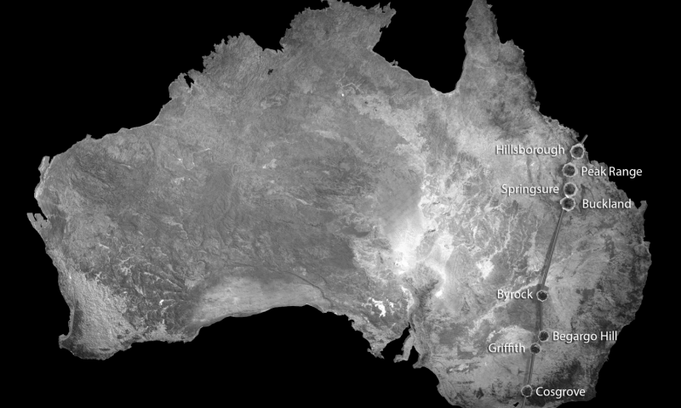
N

Figura 4 – Distribuição dos vulcões na cadeia vulcânica continental descoberta recentemente na Austrália.
Fonte: http://www.geologyin.com/2015/09/worlds-longest-continental-volcano.html

- Considere as seguintes afirmações, referentes aos dados.
- A cadeia de vulcões descoberta está associada à subducção de uma placa oceânica.
- A idade dos vulcões diminui para sul.
- A cadeia vulcânica é contínua ao longo de toda a sua extensão.

- III é verdadeira; I e II são falsas.
- I e II são verdadeiras; III é falsa.
- II e III são verdadeiras; I é falsa.
- II é verdadeira; I e III são falsas.

- De acordo com os dados, é possível afirmar que…
- … a Austrália se deslocou para norte, por cima do ponto quente mantélico.
- … a posição da Austrália não sofreu alteração.
- … o ponto quente migrou de este para oeste.
- … existe atividade vulcânica muito intensa na atualidade.

- Os vulcões descritos no texto ocorrem fora de um limite tectónico, associados à ascensão de magma gerado a cerca de 2900 km de profundidade, no limite ___, e com composição ___.
- núcleo interno – núcleo externo (…) ácida
- manto – núcleo externo (…) ultrabásica
- núcleo interno – núcleo externo (…) ultrabásica
- manto – núcleo externo (…) ácida

- Relativamente aos pontos quentes, é possível afirmar que…
- … estão associados aos limites tectónicos.
- … só ocorrem nas regiões continentais.
- … só ocorrem por baixo das placas litosféricas oceânicas.
- … possuem uma posição fixa relativa ao núcleo da Terra.

- A acumulação de magma do ponto quente provoca a fusão parcial das rochas da crusta terrestre, originando um magma de composição ___, associado a vulcanismo ___.
- básica (…) explosivo
- básica (…) efusivo
- ácida (…) explosivo
- ácida (…) efusivo

- A determinação da espessura da litosfera na região australiana estudada foi obtida essencialmente a partir do estudo da propagação das ondas P geradas nos sismos. Relacione as características físicas destas ondas sísmicas com o seu uso na tomografia sísmica.

Prova Escrita de Biologia e Geologia (Teste Global 3.º Período)
10.º Ano de Escolaridade

COTAÇÕES

GRUPO I
1. ........................................................................................................................................ 10 pontos
2. ........................................................................................................................................ 5 pontos
3. ........................................................................................................................................ 5 pontos
4. ........................................................................................................................................ 5 pontos
5. ........................................................................................................................................ 5 pontos
6. ........................................................................................................................................ 5 pontos
7. ........................................................................................................................................ 5 pontos
8. ………………………………………………………………………………………………………………………. 10 pontos
50 pontos

GRUPO II
1. ........................................................................................................................................ 10 pontos
2. ........................................................................................................................................ 5 pontos
3. ........................................................................................................................................ 5 pontos
4. ........................................................................................................................................ 5 pontos
5. ........................................................................................................................................ 5 pontos
6. ........................................................................................................................................ 10 pontos
7. ........................................................................................................................................ 10 pontos
8. ........................................................................................................................................ 10 pontos
60 pontos

GRUPO III
1. ........................................................................................................................................ 5 pontos
2. ........................................................................................................................................ 5 pontos
3. ........................................................................................................................................ 5 pontos
4. ........................................................................................................................................ 5 pontos
5. ........................................................................................................................................ 5 pontos
6. ........................................................................................................................................ 15 pontos
7. ........................................................................................................................................ 10 pontos
50 pontos

GRUPO IV
1. ........................................................................................................................................ 5 pontos
2. ........................................................................................................................................ 5 pontos
3. ........................................................................................................................................ 5 pontos
4. ........................................................................................................................................ 5 pontos
5. ........................................................................................................................................ 5 pontos
6. ........................................................................................................................................ 15 pontos
40 pontos

TOTAL .............................. 200 pontos

